**关于做好国家级星创天地**

**近三年建设情况总结及评估工作的通知**

各设区市科技局，有关单位：

现将《科技部农村科技司关于开展近三年星创天地建设情况总结及评估工作的通知》转发给你们，请你们高度重视，认真按照通知要求对本地区（单位）已备案的国家级星创天地（名单见附件2）2019年至2021年的建设情况开展总结，并参照《发展“星创天地”工作指引》（附件3）要求，对已备案的国家级星创天地建设情况进行评估，评估结果分为“通过”和“不通过”。

请于2021年11月29日前将加盖公章的星创天地建设总结、评估报告和评估结果汇总表（附件4）报送至省科技厅星火计划办公室，电子版材料发送至87884327@fjinfo.org.cn。

联系人：陈志群 87883049

邮寄地址：福州市湖东路7号星火办

附件：1.科技部农村科技司关于开展近三年星创天地建设情况总结及评估工作的通知

2.国家级星创天地名单

3.发展“星创天地”工作指引

4.国家级星创天地备案资格评估结果汇总表

福建省科技厅星火计划办公室

2021年11月22日

附件1

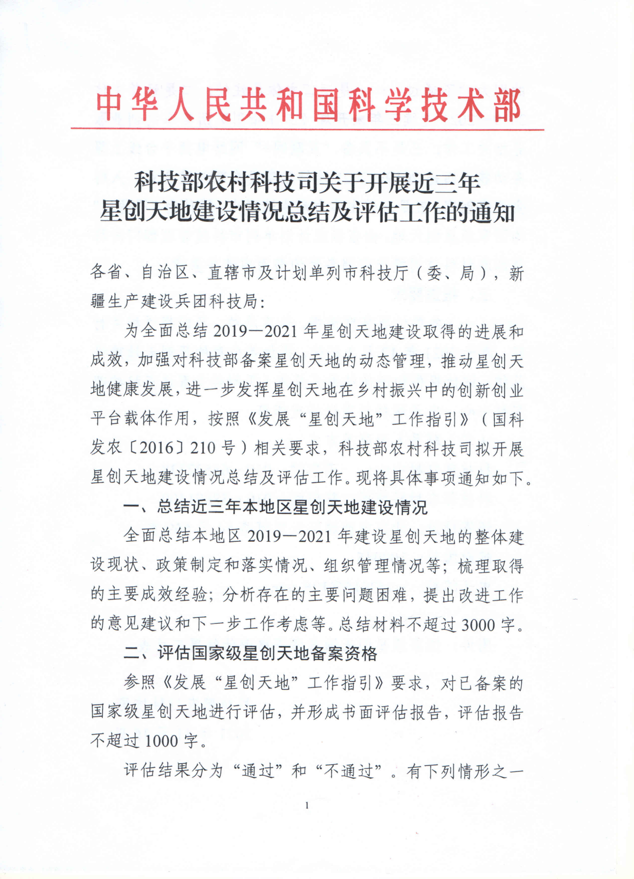

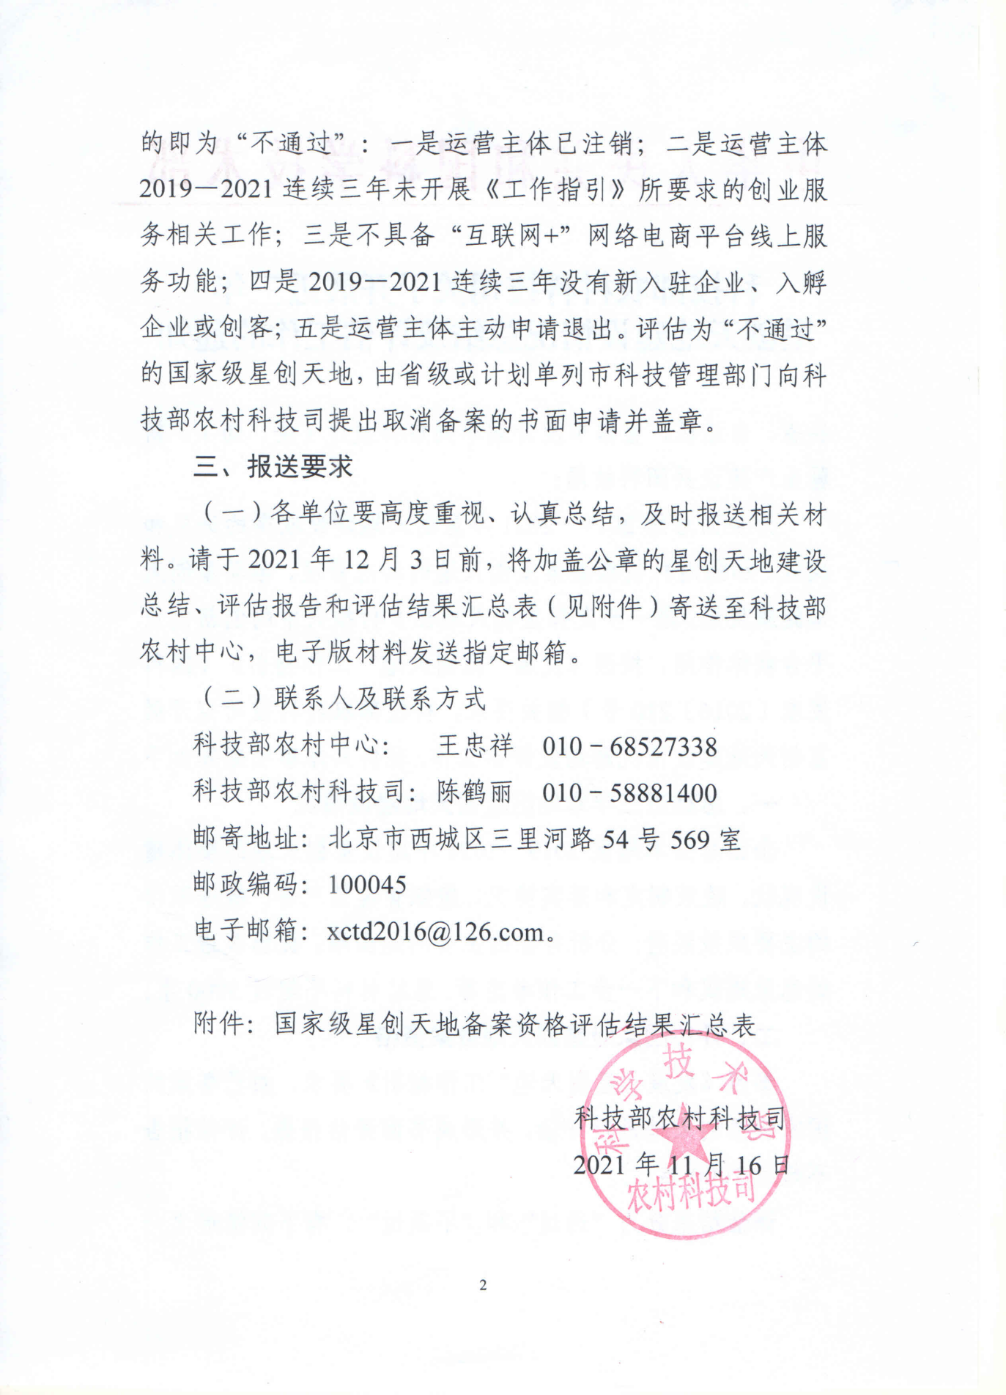

附件2

**国家级星创天地名单（福建省）**

|  |  |  |  |  |  |
| --- | --- | --- | --- | --- | --- |
| **序号** | **备案年度** | **“星创天地”名称** | **运营管理主体** | **负责人** | **地区** |
| 1 | 2016 | 兴农谷 | 三明市农业科学研究院 | 许旭明 | 三明市科技局 |
| 2 | 2016 | 中国大田高山茶创业联盟 | 福建三明茶盟生物科技有限公司 | 苏宏彬 | 三明市科技局 |
| 3 | 2016 | 鑫众创客空间 | 福建文鑫莲业股份有限公司 | 帅金高 | 三明市科技局 |
| 4 | 2016 | 茶香金湖 | 福建省状元茗茶有限公司 | 陆耀全 | 三明市科技局 |
| 5 | 2016 | 泉州弘桥智谷 | 福建省弘桥智谷投资有限公司 | 曾伟昌 | 泉州市科技局 |
| 6 | 2016 | 泉州农业科技 | 泉州市农业科学研究所 | 庄卫东 | 泉州市科技局 |
| 7 | 2016 | 德化特色农业 | 德化县农村电子商务运营中心有限公司 | 林安娜 | 泉州市科技局 |
| 8 | 2016 | 福鼎市创客空间 | 福鼎市大学生创业联盟 | 郑昊 | 宁德市科技局 |
| 9 | 2016 | 乐有 | 福建乐有电商有限公司 | 雷方超 | 宁德市科技局 |
| 10 | 2016 | 福建花博汇现代农业科技 | 福建花博汇电子商务有限公司 | 李吉雨 | 龙岩市科技局 |
| 11 | 2016 | 远山电商 | 福建省远山农业发展有限责任公司 | 刘雪娇 | 龙岩市科技局 |
| 12 | 2016 | 冰狗科技 | 福建省冰狗信息科技有限公司 | 邬建华 | 龙岩市科技局 |
| 13 | 2016 | 武夷弘桥智谷 | 南平市弘桥智谷电子商务有限公司 | 庄学榕 | 南平市科技局 |
| 14 | 2016 | 武夷山互联网+ | 福建淘城国投集团有限公司 | 林锋山 | 南平市科技局 |
| 15 | 2016 | 南武夷药博园星创天地 | 邵武市南武夷中药材种植专业合作社 | 杨斌 | 南平市科技局 |
| 16 | 2016 | 悦农庄 | 福建一味爱家电子商务有限公司 | 林志平 | 漳州市科技局 |
| 17 | 2016 | 漳州国家高新区众创园百草堂 | 漳州圆山创业服务有限公司 | 戴文章 | 漳州市科技局 |
| 18 | 2016 | 福建省闽中互联网产业园 | 福建省闽中互联网产业有限公司 | 郭志鹏 | 莆田市科技局 |
| 19 | 2016 | 嵩口古镇 | 福建省嵩口古镇旅游发展有限公司 | 谢方玲 | 福州市科技局 |
| 20 | 2017 | 茶乡小镇星创天地 | 福建碧叶馨茶业有限公司 | 陈莹 | 三明市科技局 |
| 21 | 2017 | 创共体星创天地 | 福州创业共同体投资发展有限公司 | 吴乐进 | 福州市科技局 |
| 22 | 2017 | 三农“互联网+”星创天地 | 泉州农空间商业管理有限公司 | 吴凤茹 | 泉州市科技局 |
| 23 | 2017 | 藤云驿站星创天地 | 安溪县尚卿家居工艺文化发展有限公司 | 廖桂金 | 泉州市科技局 |
| 24 | 2017 | 建阳大丰收农业星创天地 | 福建和翼生态茶叶发展有限公司 | 林东东 | 南平市科技局 |
| 25 | 2017 | 大田乌山头休闲生态农业星创天地 | 大田县乌山头农业休闲观光有限公司 | 涂前程 | 三明市科技局 |
| 26 | 2017 | 茶之序海峡两岸茶文化星创天地 | 漳州茶之序文化发展有限公司 | 黄亚平 | 漳州市科技局 |
| 27 | 2017 | 永前绿创公社星创天地 | 福建永前园林有限公司 | 董再发 | 泉州市科技局 |
| 28 | 2017 | 武夷鑫翰农业园星创天地 | 福建武夷鑫翰现代农业有限公司 | 陈宙 | 南平市科技局 |
| 29 | 2017 | 古甜星创天地 | 福建古甜食品科技股份有限公司 | 元萍 | 宁德市科技局 |
| 30 | 2017 | 中经星创天地 | 福建龙岩中经网络技术有限公司 | 郭斌 | 龙岩市科技局 |
| 31 | 2017 | 硒博士星创天地 | 福建省时时电子商务有限公司 | 叶丽松 | 漳州市科技局 |
| 32 | 2017 | 蒲公英星创天地 | 泉州蒲公英孵化器管理有限公司 | 张宇 | 泉州市科技局 |
| 33 | 2017 | 万豪星创天地 | 浦城县万豪电子商务有限公司 | 吴建平 | 南平市科技局 |
| 34 | 2017 | 海峡创业育成中心星创天地 | 福建农林大学 | 梁学武 | 福建农林大学 |
| 35 | 2017 | 禾丰星创天地 | 福建禾丰种业股份有限公司 | 吴仁晖 | 三明市科技局 |
| 36 | 2017 | 有伦农业1+N创业互助平台星创天地 | 福建有伦农业科技发展有限公司 | 陈能文 | 福州市科技局 |
| 37 | 2017 | 妙思星创天地 | 安溪科技企业孵化器有限公司 | 洪 能 | 泉州市科技局 |
| 38 | 2017 | 泉州憨鼠智慧农业星创天地 | 泉州憨鼠智慧电子商务有限公司 | 刘洪波 | 泉州市科技局 |
| 39 | 2017 | 九鲤星创天地 | 莆田市意达技术开发有限公司 | 黄章国 | 莆田市科技局 |
| 40 | 2018 | 溪客绿星创天地 | 福建省智慧品学创业创新研究院 | 吴兴荣 | 福州市科技局 |
| 41 | 2018 | 泉州祥山科技农业星创天地 | 德化县祥山大果油茶有限公司 | 林安娜 | 泉州市科技局 |
| 42 | 2018 | 德化县丰农汇星创天地 | 德化县英山珍贵淮山农民合作社 | 李金贵 | 泉州市科技局 |
| 43 | 2018 | 汇甜蜂业星创天地 | 福建省南安市都山生态农林专业合作社 | 姚清花 | 泉州市科技局 |
| 44 | 2018 | 稻香园农业科技创业基地 | 福建省稻香园农业发展有限公司 | 庄荫家 | 泉州市科技局 |
| 45 | 2018 | 瑞昌星创天地 | 政和县瑞昌工艺品有限公司 | 范榜瑞 | 南平市科技局 |

附件3

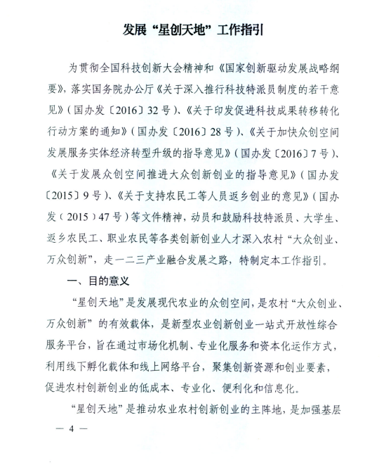

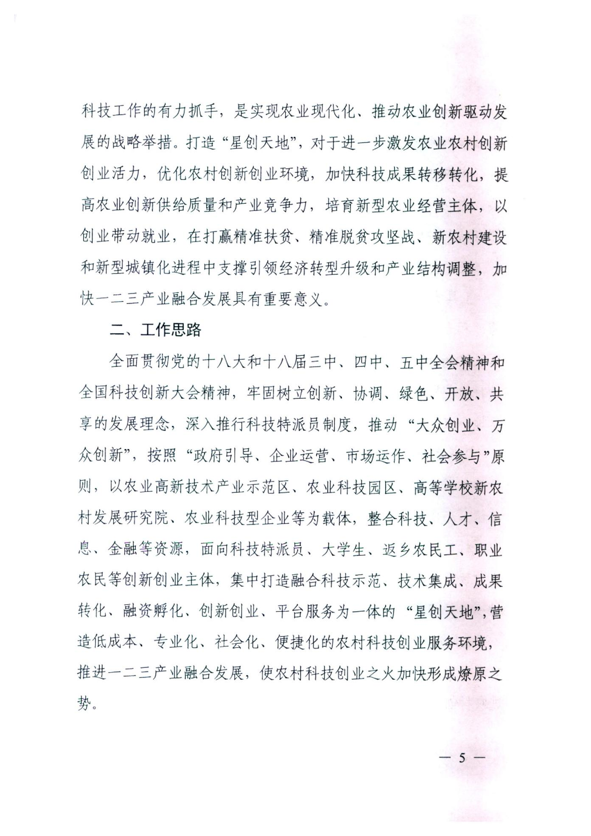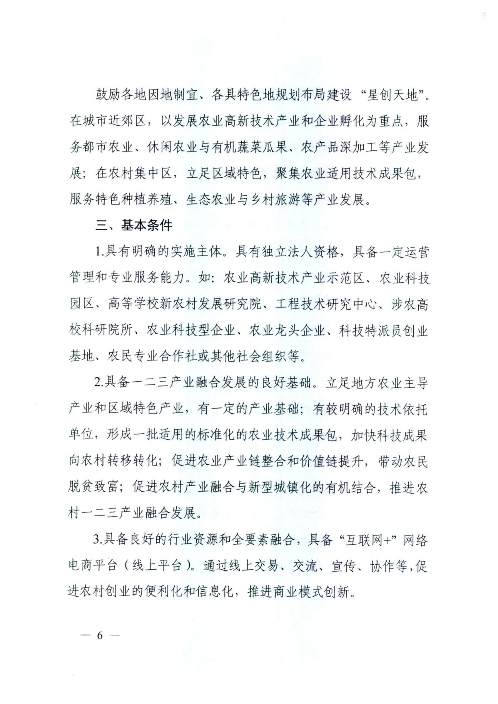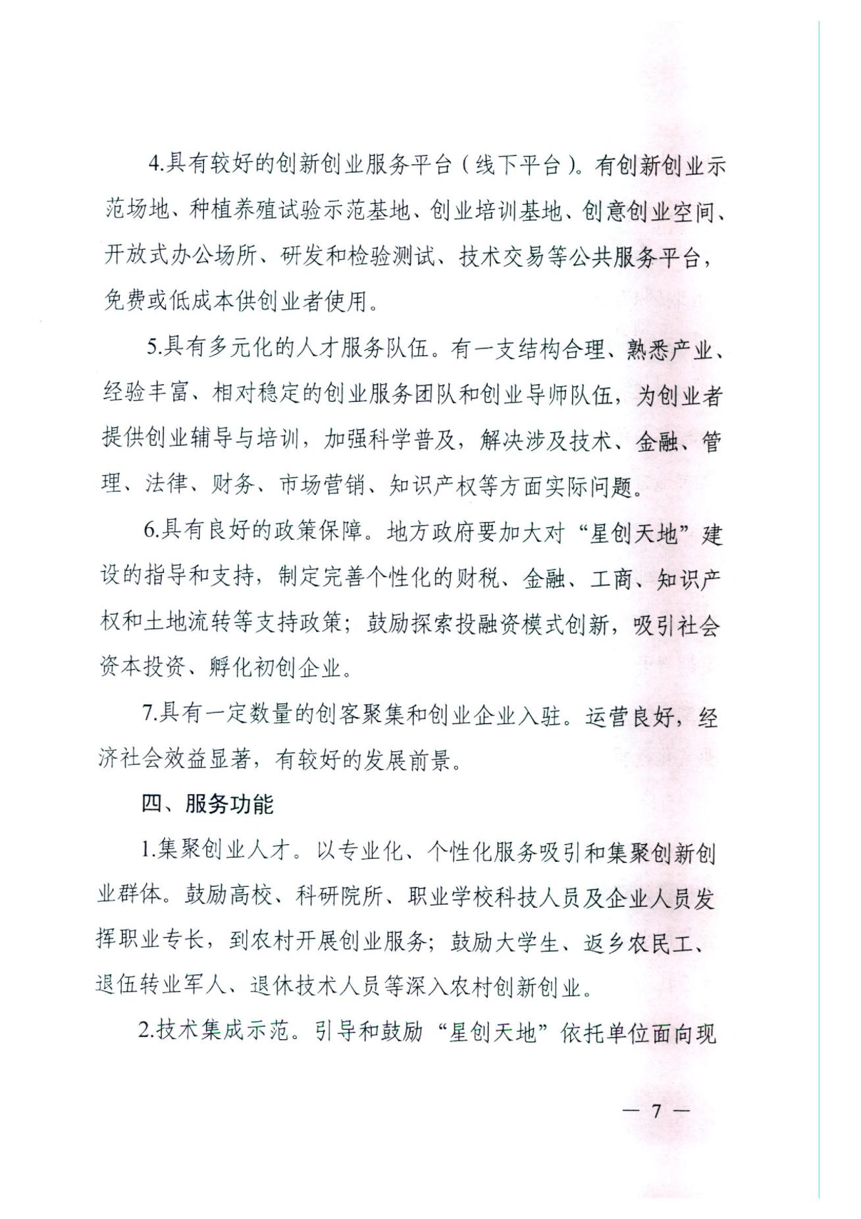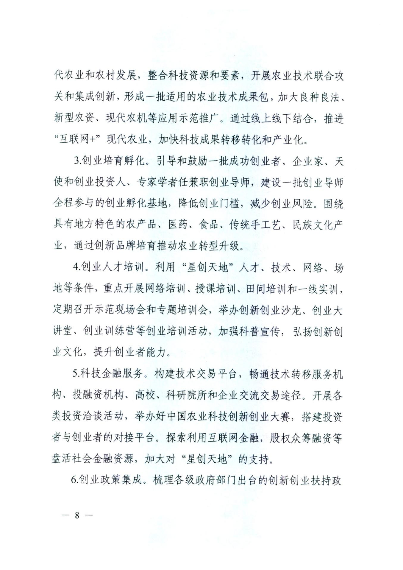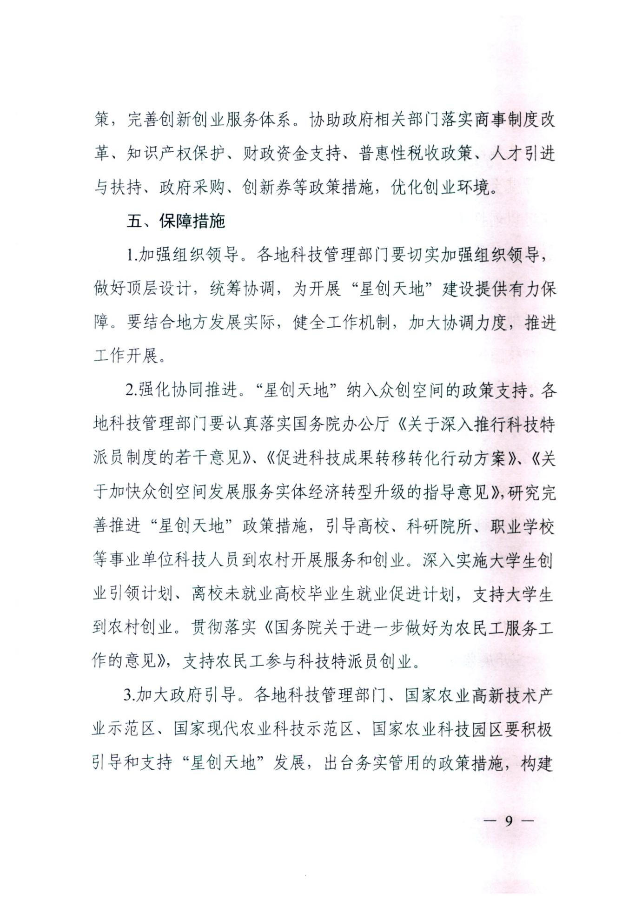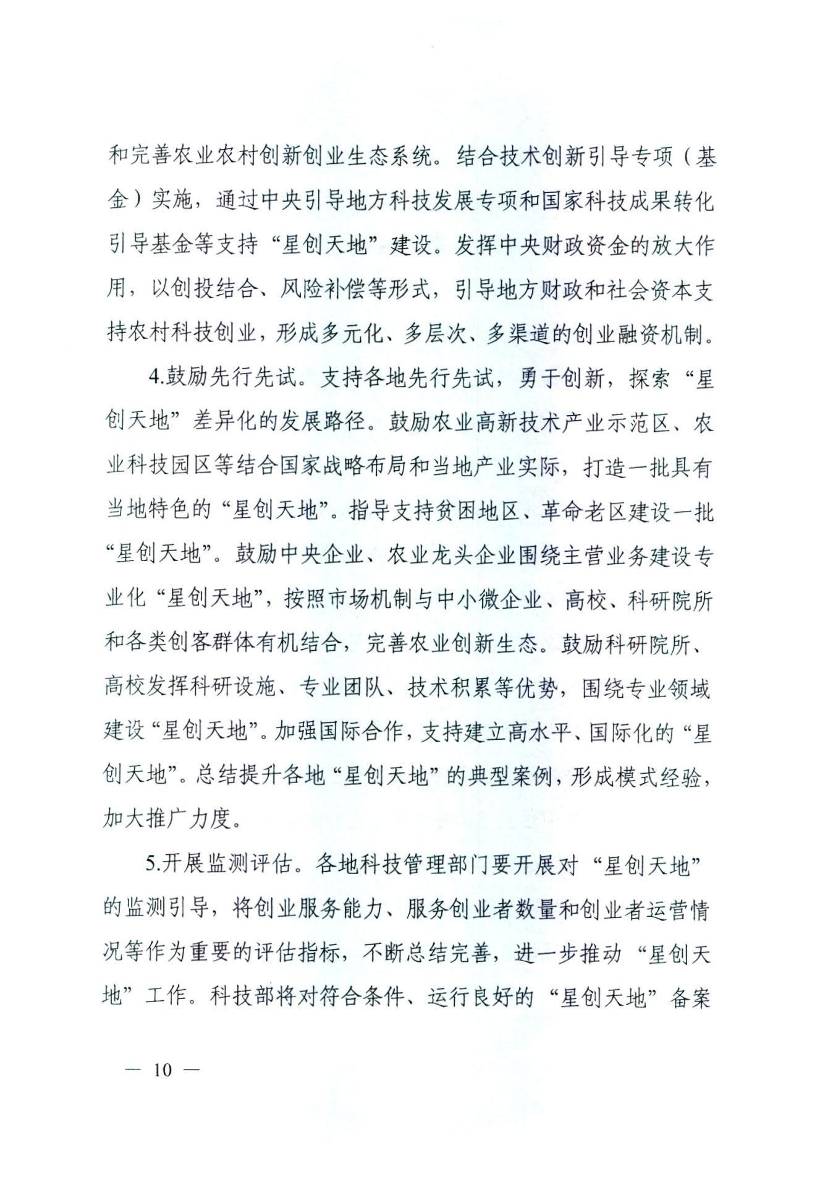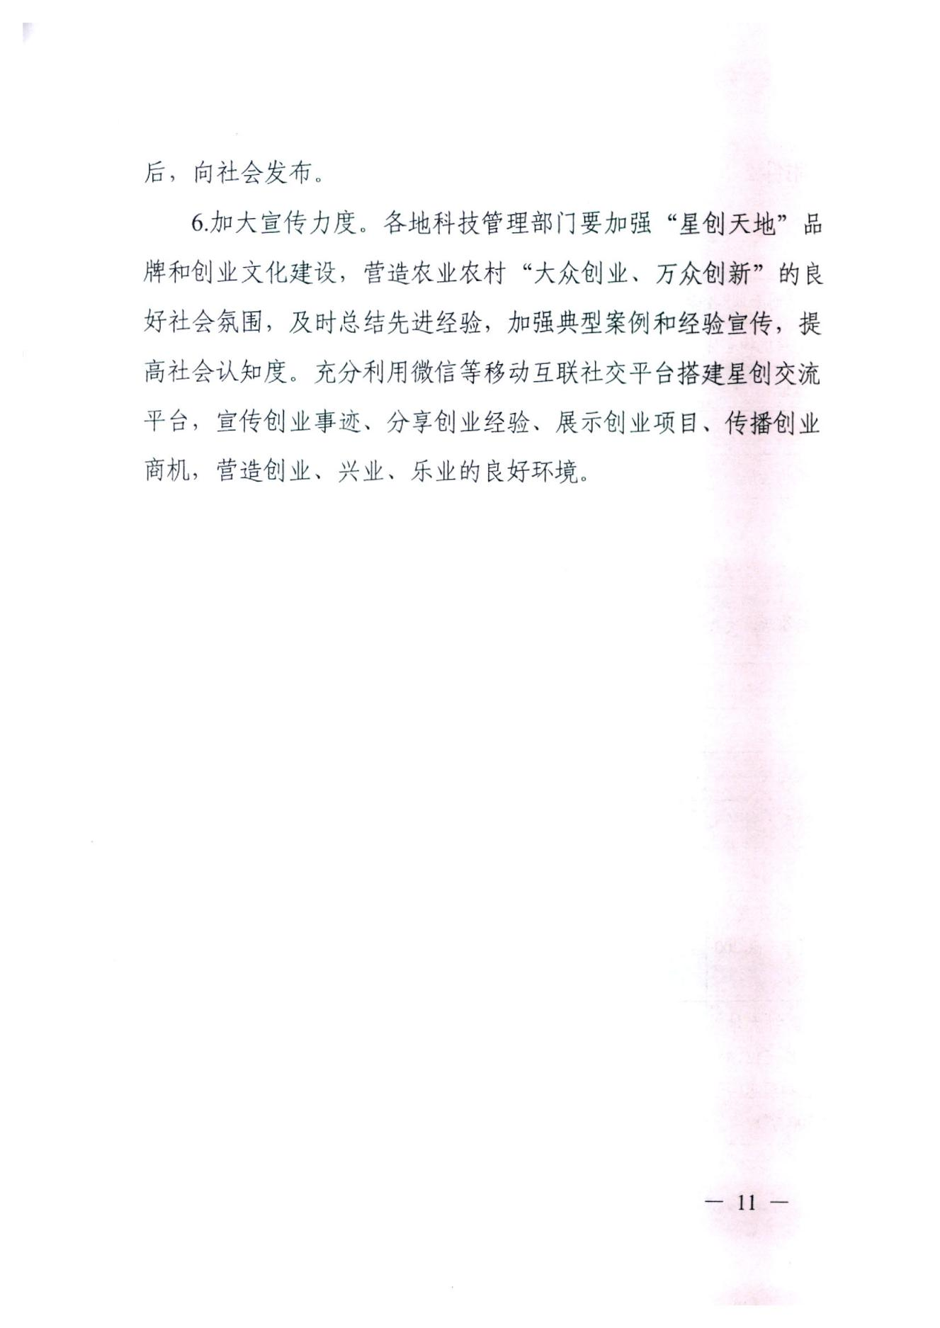

附件4

国家级星创天地备案资格评估结果汇总表

填报地区（公章）：

|  |  |  |  |  |  |  |
| --- | --- | --- | --- | --- | --- | --- |
| 序号 | 备案年度  【1】2016  【2】2017  【3】2018 | 星创天地  名称 | 运营主体  名称 | 备案资格  评估结果  【1】通过  【2】不通过 | 评估不通过  的原因 | 备注 |
| 1 |  |  |  |  |  |  |
| 2 |  |  |  |  |  |  |
| 3 |  |  |  |  |  |  |
| …… |  |  |  |  |  |  |